《用户界面设计》附加大作业报告
学生姓名 | 陈鑫 | 学号 | 1153730113 |  | 院系 |  | 计算机科学与技术学院/国家示范性软件学院
任课教师 | 范国祥 |  |  | 助教老师
报告时间 | 2018年06月17日 星期日
大作业题目 | 编辑框焦点自动跳转 |  |  | 完成时间 |  | 1周
大作业目的：
通过对填表输入界面设计一个编辑框焦点自动跳转算法并实现一个具体应用程序，体会在填表输入数据过程中合理的简捷的焦点跳转给用户带来的方便性和快捷性。
大作业内容及要求：
1. 作业小组要求：每组仅限1人。
2. 本大作业为选做，根据完成结果奖励最多3分，计入课程总成绩中（但累计成绩不能超过100分）。
3. 大作业内容：针对填表输入界面，设计一个焦点自动跳转算法，编写一个通用跳转处理函数，并实现一个具体应用程序。具体要求：
（1）焦点跳转算法设计目标：针对界面中的所有编辑框（每个编辑框大小任意、位置任意），当编辑焦点停留在某个编辑框中时，如果用户键入了“上、下、左、右”功能操作后，则会引起焦点向其他编辑框跳转的结果。要求这种跳转是自动的（非人为事先设定的），但结果应该尽可能地符合人们的视觉习惯。
（2）编写通用跳转处理函数（即键盘事件处理函数），该函数的功能要求：
① 识别键盘输入的按键↑、↓、←、→、Enter或组合按键Ctrl+←、Ctrl+→，其他输入均忽略；
② 假设当前焦点在编辑框A中，如果此时有键盘输入，则做相应处理：
（a）↑：找到编辑框A上方的某个编辑框（按视觉习惯跳到该编辑框最为合理），并置其为当前焦点。如果上方已经没有任何编辑框了，则应该根据调用者的选择（通过函数的参数传递），或者不跳转，或者跳到最下方的某个编辑框中（即循环跳转）。
（b）↓：同（a）类似，只是方向相反（即向下）。
（c）←：在编辑框A中，若当前光标停留在编辑字符串中间或最右侧，则使得光标向左移动一个字符（或一个汉字）。若当前光标停留在编辑字符串的最左侧，则找到编辑框A左边的某个编辑框（按视觉习惯跳到该编辑框最为合理），并置其为当前焦点；如果左边已经没有任何编辑框了，则应该根据调用者的选择（通过函数的参数传递），或者不跳转，或者跳到最右边的某个编辑框中（即循环跳转）。
（d）→：同（c）类似，只是方向相反（即向右）。
（e）Enter：根据调用者的选择（通过函数的参数传递），或者同（b）（即输入顺序以列优先），当该列完成后，跳到相邻右侧一列最上方的编辑框中；或者同（d）（即输入顺序以行优先），当该行完成后，跳到相邻下方一行最左边的编辑框中；当跳到最后一个编辑框后，是否循环跳到第1个编辑框中（或不动），由调用者选择（通过函数的参数传递）。
（f）Ctrl+←：同（c）中光标处于编辑字符串最左侧的情况。
（g）Ctrl+→：同（d）中光标处于编辑字符串最右侧的情况。
（3）实现一个具体应用程序的要求（该程序用于测试算法的优劣）：
① 允许移动已有编辑框的位置；
② 允许添加新的编辑框，但编辑框的大小要随机产生（但如果能实现已有
编辑框大小可以人为设定的话，则可以不实现随机设定大小）；
③ 所有编辑框的键盘输入事件处理函数自动绑定为（2）中实现的函数。
4. 撰写大作业报告，内容要求见模版文件“UID附加大作业报告模版.doc”。
5. 上交文件要求：
（1）所有上交的文件统一放在一个文件夹中，文件夹命名格式为：
UID附加大作业-11537N0NNNXXX
（其中：N0NNN为学号后5位；XXX为姓名）
（2）须上交程序的所有源文件及可执行文件。
（3）大作业报告文件命名为：
UID附加大作业报告-11537N0NNNXXX.doc（解释同上）。
6. 完成时间要求：2018年06月17日23:50前提交。
大作业报告：
- 焦点跳转算法设计（写明算法思路）：

1、因为实际运用中，编辑框不可能重合，所以简单起见，以编辑框的左上角坐标作为编辑框坐标，然后根据坐标找出所有在当前编辑框跳转方向的编辑框，计算距离，找出距离最小的编辑框作为跳转的目标。
2、对于→和←来说，读取当前编辑框文字，判断光标位置，光标在两端才执行跳转功能。
3、Enter行为同↓。
4、不设置循环跳转。
2. 通用跳转处理函数格式及使用方法说明：
（1）函数格式：
function findNextFocus(keyCode)
/**keycode：int
*return nextFocus：int
*/
（2）参数说明及使用方法：
keyCode是按键对应的键码。返回值是存储所有编辑框数组的下标，对应跳转目标编辑框。
findNextFocus函数接收键盘输入码值，分别执行向上下左右跳转，返回应该跳转的目标编辑框的数组下标。
3. 程序代码文件列表及测试程序使用说明：
（1）程序代码文件列表：
nextfocus.html
（2）测试程序使用说明：
点击nextfocus.html文件，进入测试页面，初始有一个编辑框，可点击添加按钮添加，并可随意拖动编辑框，然后执行跳转测试。

例如：
初始
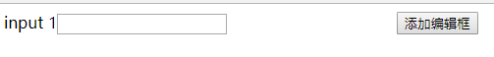

添加编辑框
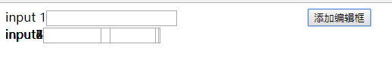
拖动编辑框
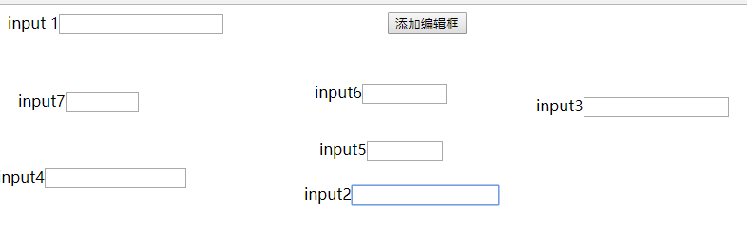

↑跳转测试
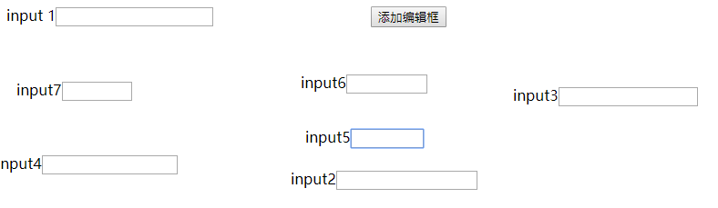
4. 大作业结论及体会：

一般来说的焦点跳转是在一些对齐的编辑框之间跳转，这样只需要判断相应跳转方向坐标差值即可，是一维的计算。但是对这种不是对齐的编辑框来说，计算坐标的距离对二维的坐标轴来说更好，我选择左上角作为编辑框的坐标，当然也可以选择中心点作为坐标。

